1.Soru
Hz. Nuh (a.s.) hakkında beş cümle yazarak kısaca bilgi veriniz (2X5=10 PUAN)
Adı: |  | …………………. Ortaokulu
Soyadı: |  | ………………. Eğitim Öğretim Yılı | Tarih: ……/……/ 20..
Sınıfı: |  | DİN KÜLTÜRÜ VE AHLAK BİLGİSİ | Aldığı Not
No: |  | 8. Sınıf 2.Dönem 2. Yazılı / Sınav Soruları
1. Kur'an'da, Hz. Nuh'un (a.s.) adını taşıyan bir sure vardır.
2. Hz. Nuh (a.s.), kavmini gece gündüz demeden tevhide davet etti.
3. Kavmin ileri gelenleri, zenginliğe düşkünlükleri, cahillikleri, kibir ve küstahlıkları sebebiyle Hz. Nuh'un (a.s.) peygamberliğini kabul etmediler.
4. Hz. Nuh'un (a.s.) davetine inatla karşı çıkan inkârcılar, tufanda boğularak can verdiler.
5. Tufan sona erdikten sonra Nuh (a.s.) ve beraberindekiler huzura kavuştu.

2.Soru
Aşağıdaki bölümde orta kısımda verilen kavramları uygun tanımlarla eşleştirelim. (2X5=10 PUAN)
3. sözlükte “itikad, iman, birine duyulan güven” anlamına gelir.
1. insanın, iyi veya kötü olarak vasıflandırmaya yol açan manevi nitelikleri, huyları ve bunların etkisiyle ortaya koyduğu davranışlarının bütünüdür.
4. Hz. Peygamberin sözleri, uygulamaları ve sahabilerin yapmış olduğu davranışları
Onaylamasıdır.

inanç
ibadet
sünnet
2. Allah’ın (c.c.) insanlara emrettiği ve insanların da yapmakla yükümlü oldukları tüm davranışlardır.
5. Kur’an’da anlatılan geçmiş toplumlarla ilgili ibret ve öğüt veren olaylardır.
kıssa
ahlak

1. ( D ) sünnet; Hz. Peygamberin sözleri, uygulamaları ve sahabilerin yapmış olduğu davranışları onaylamasıdır.
2. ( D ) ibadet, Allah’ın (c.c.) insanlara emrettiği ve insanların da yapmakla yükümlü oldukları tüm davranışlardır.
3. ( D ) Kur’an-ı Kerim, Allah’ın (c.c.) bütün peygamberlere gönderdiği vahyin son halkasıdır.
4. ( D ) Kur’an-ı Kerim, insanları iyiye, doğruya ve güzele yönlendirir.
5. ( Y ) Hz. Nuh'un (a.s.) davetini öncelikle kavmin ileri gelenleri kabul etti.

Aşağıdaki cümleler doğruysa başına (D), yanlışsa (Y) yazınız.
3.Soru
2X5=10 PUAN

Kur’an-ı Kerim’in ana konuları nelerdir? Sıralayınız.
(2X5 =10 PUAN)
4.Soru
1-İnanç
2- İbadet
3- Ahlak
4-Kıssalar
5- Sosyal hayat

O

(ülü'l-azm, Kitabı, Nâs, 23, terbiyeden)
1. Size iki şey bırakıyorum. Onlara sımsıkı sarılırsanız, yolunuzu şaşırmazsınız:
Allah’ın ………….. Kitabı ……….. ve Peygamberinin sünneti.
2. Kur'an, Fâtiha suresi ile başlar, ………….. Nâs ………. suresi ile sona erer.
3. Kur’an, Peygamberimize bir kerede vahyedilmemiş, hem Mekke’de hem de Medine’de olmak üzere ….. 23 …… yılda parça parça indirilmiştir.
4. Nuh (a.s.), ………. ülü'l-azm …… olarak bahsedilen beş büyük peygamberden biri ve bunların ilkidir.
5. "Hiçbir baba çocuğuna güzel ……………….. terbiyeden ………………………. daha üstün bir hediye veremez."

Aşağıdaki cümlelerde verilen boşlukları uygun kelimeler ile dolduralım.
2X5=10 PUAN
5.Soru

Aşağıda verilen çoktan seçmeli soruları soru üzerine cevaplayalım.
6.Soru
5X10= 50 PUAN

1. “... Anne babaya, yakınlara, yetimlere, düşkünlere, yakın komşuya, uzak komşuya, yanınızdaki arkadaşa, yolcuya ve elinizin altında bulunan kimselere iyilik edin...” (Nisâ suresi, 36. ayet.)
Aşağıdakilerden hangisi yukarıdaki ayette emredilen davranışlardan değildir?
A) Komşulara yardım etmek
B) Sadece tanıdıklara yardım etmek
C) Akrabalara yardım etmek
D) Anne babaya yardım etmek

2. “Hz. Peygamber’in (s.a.v.) sözleri, uygulamaları ve sahabilerin yapmış olduğu davranışları onaylamasıdır.”
Yukarıda tanımı yapılan kavram aşağıdakilerden hangisidir?
A) Kur’an B) Vahiy C) Tebliğ D) Sünnet

3. Kur’an-ı Kerim, insanları iyiye, doğruya ve güzele yönlendirir. Müslümanların birbirleri ile ilişkilerinde sevgi, saygı, adalet gibi ahlaki değerlere uygun davranışlar sergilemelerini öğütler.
Yukarıda verilen bilgi aşağıdaki ayetlerden hangisi ile doğrudan ilişkilidir?
A) “... İyilik edin. Şüphesiz Allah iyilik edenleri sever.” (Bakara suresi, 195. ayet.)
B) “... Bunlar, gerçeği açıklayan Kitab’ın (Mübîn’in) ayetleridir. (Yûsuf suresi, 1. ayet.)
C) “Ben cinleri ve insanları, ancak bana kulluk etsinler diye yarattım” (Zâriyât suresi, 56. ayet.)
D) “... Geçmiş her ümmet içinde de mutlaka bir uyarıcı peygamber bulunmuştur.” (Fâtır suresi, 24. ayet.)

4. “Sözün en güzeli Allah’ın Kitabı’dır. Rehberliğin en güzeli ise Muhammed’in rehberliğidir.” (İbn Mâce, Sünnet, 7.)
Yukarıda verilen hadisten çıkarılacak en kapsamlı sonuç aşağıdakilerden hangisidir?
A) Son ilahi kitap, Kur’an-ı Kerim’dir.
B) Kur’an ve sünnet, İslam’ın temel kaynaklarıdır.
C) Hz. Muhammed (s.a.v.), Müslümanlara örnektir.
D) Kur’an-ı Kerim, hidayet rehberidir.

5. Nuh (a.s.) ile ilgili aşağıda verilen bilgilerden hangisi yanlıştır?
A) Kavmine yıllarca tevhid inancını anlatmıştır.
B) Kendisine iman eden yoksulları yanından kovmasını isteyen zenginlerin talebini kabul etmiştir.
C) Kavminin cezalandırıldığı tufan, tarihte Nuh Tufanı olarak bilinir.
D) Kur’an’da adı sıkça geçen ve ülü'l-azm olan peygamberlerdendir.

6. Hz. Aişe’ye peygamberimizin ahlakının nasıl olduğu sorulduğu zaman o şöyle cevap vermiştir: “Onun ahlakı
………..”
Noktalı yere hangisi getirilmelidir?
A) İslamdı B) Güzeldi C) Kur’an’dı D) Farklıydı

7. Hangisi Kur’an’da geçen kıssaların anlatılmasının doğrudan amaçları arasında yer almaz?
A) Geçmiş toplumlardan haber vermek
B) İnsanlara doğru yolu göstermek
C) İnsanları uyarmak
D) İbadetlerin nasıl yapıldığını anlatmak

8. “Andolsun ki geçmiş peygamberlerin ve ümmetlerinin kıssalarında akıl sahipleri için pek çok ibretler
vardır.” (Yusuf/111)
Bu ayetten hangisi çıkarılamaz?
A) Kur’an’da ibadetler anlatılmıştır.
B) Kıssalar ders vermek içindir.
C) Kur’an geçmiş milletlerden bahseder.
D) Akıl sahipleri Kur’an’dan ders alırlar.

9. Ali, öğretmeni Aslı Hanıma; Hz. İbrahim ve kavmi hakkında sorular sormaktadır.
Öğretmeni Ali’nin sorduğu soruya cevap vermek için, Kur’an’ın ana konularından hangisine dair ayetlerden faydalanmalıdır?
A) Ahlak B) İnanç C) İbadet D) Kıssalar

10. Serkan, okul panosuna Kur’an’ın ana konularına dair örnek ayetler yazmakla görevlendirilmiştir.
Serkan’ın okul panosuna yazacağı ayetler aşağıdaki konulardan hangisine ait olamaz?
A) İnanç esasları B) İbadet konuları
C) Ahlak kuralları D) Geleceğe dair haberler
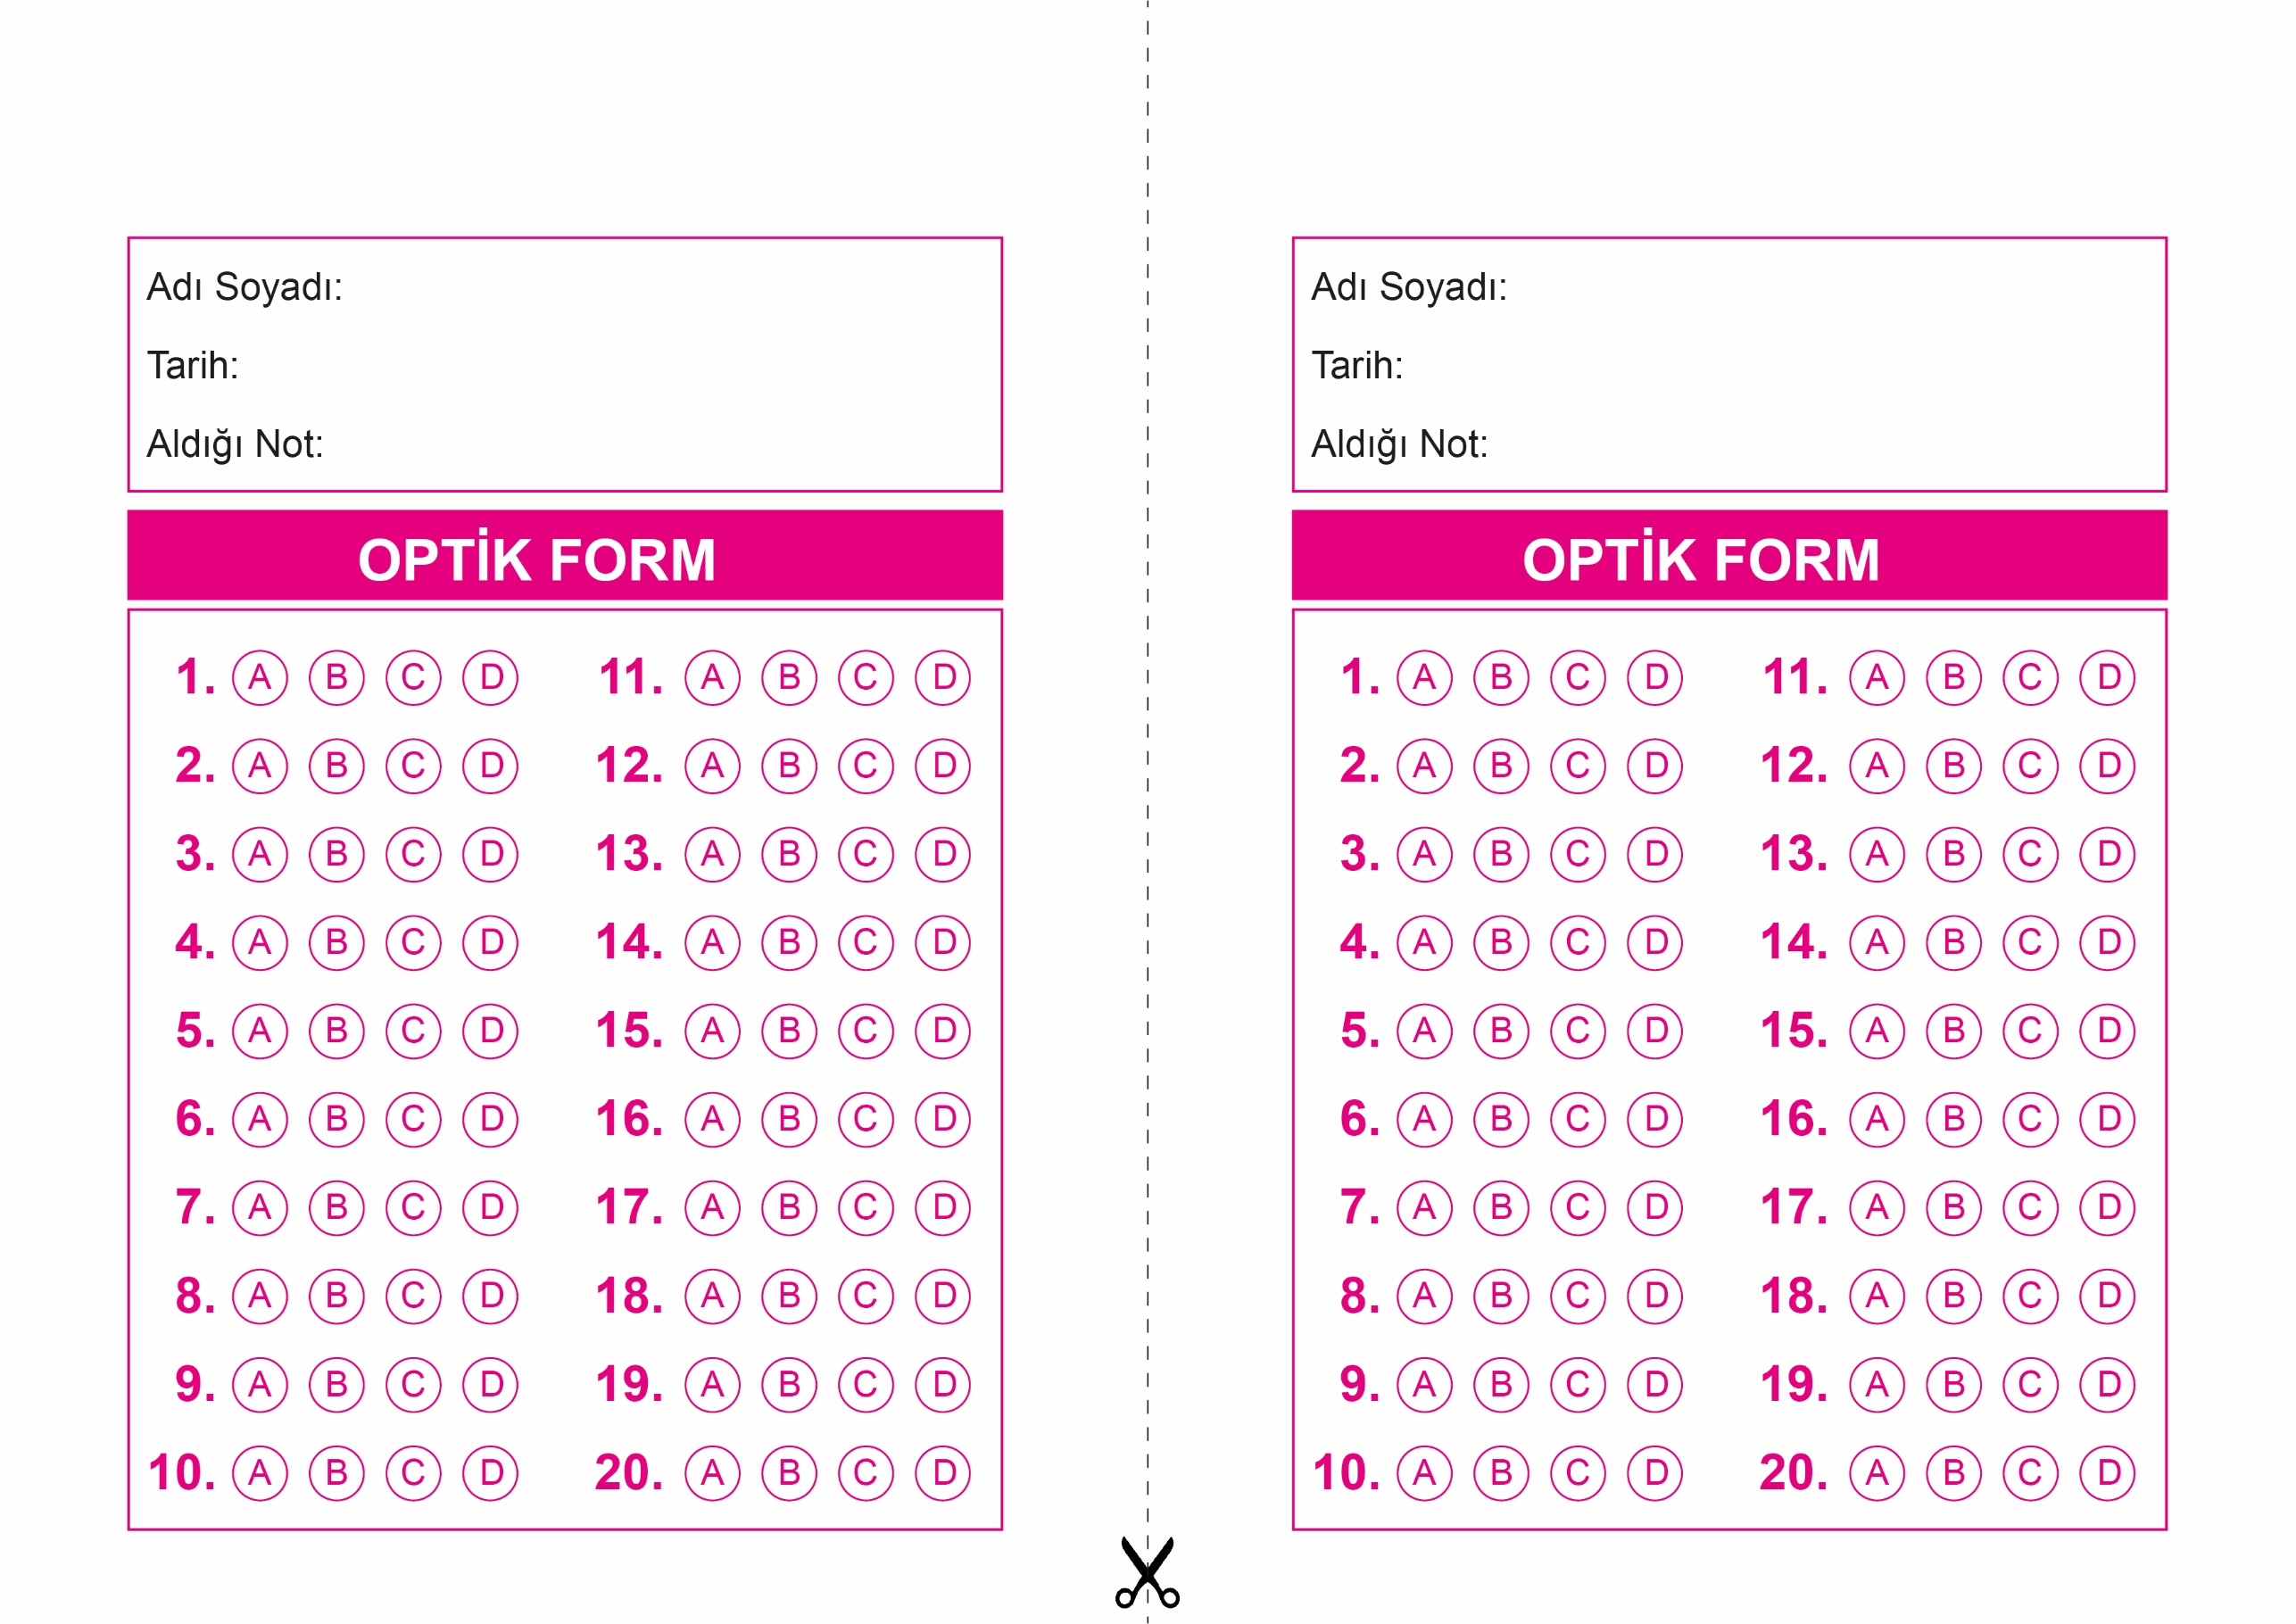
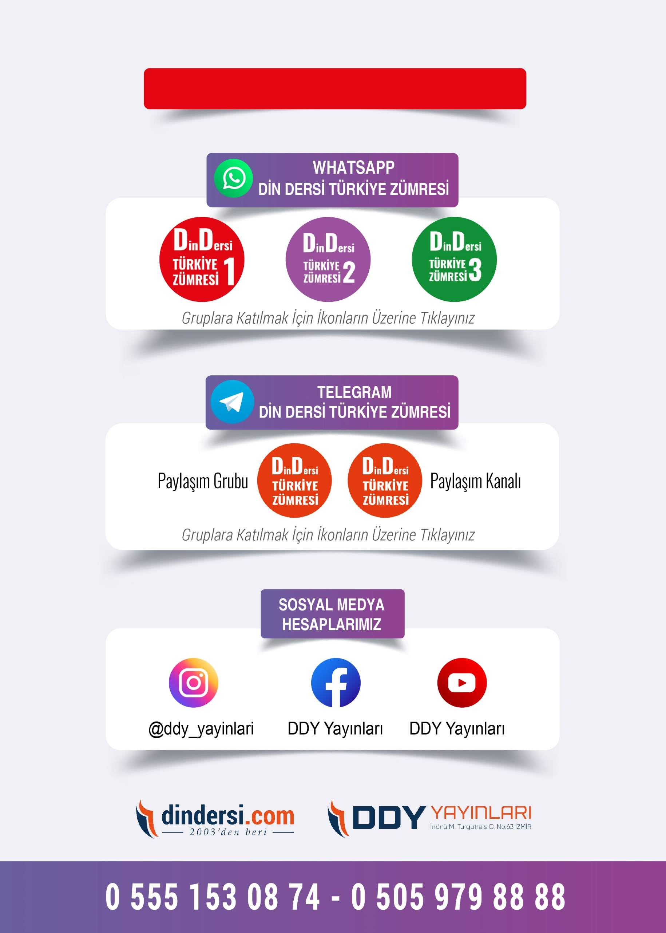
8. SINIF SINAV VE CEVAP ANAHTARI İÇİN TIKLAYINIZ

